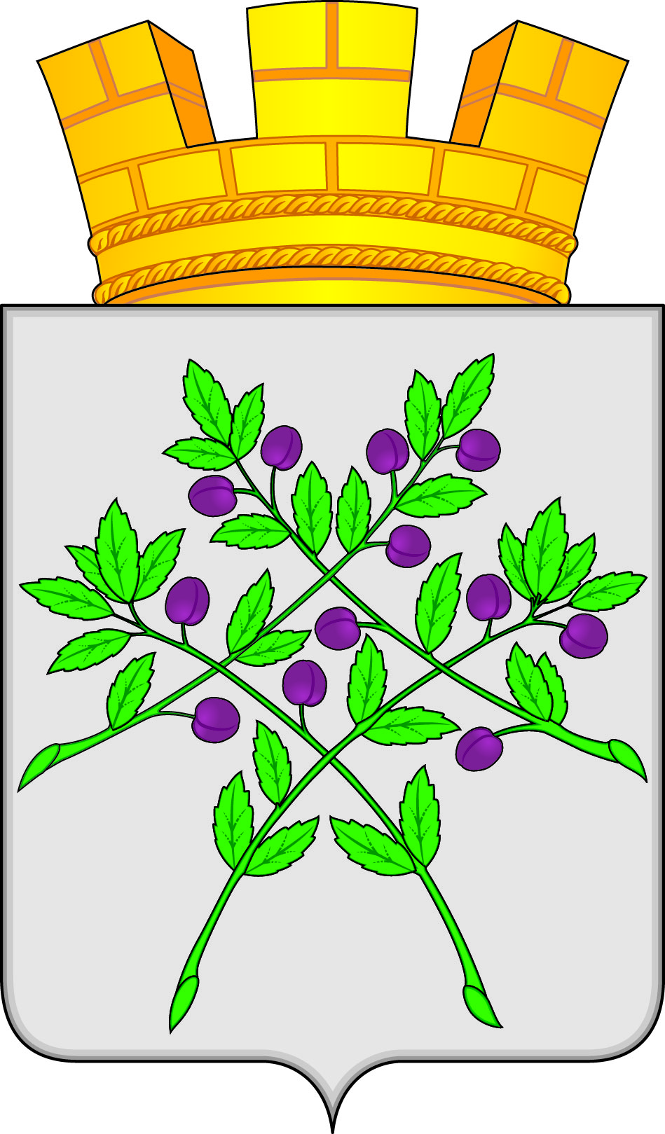

СОВЕТ ДЕПУТАТОВ
КРАСНОСЛОБОДСКОГО ГОРОДСКОГО ПОСЕЛЕНИЯ
КРАСНОСЛОБОДСКОГО МУНИЦИПАЛЬНОГО РАЙОНА
РЕСПУБЛИКИ МОРДОВИЯ СЕДЬМОГО СОЗЫВА
Двадцать пятая сессия
РЕШЕНИЕ
от 30.05.2025 г. № 07
О внесении изменений в решение Совета депутатов
Краснослободского городского поселения от 12.10.2021 г. № 13
«Об утверждении Положения о порядке проведения муниципального земельного контроля на территории Краснослободского городского поселения Краснослободского муниципального района Республики Мордовия»

В соответствии с Федеральным законом от 31.07.2020 N 248-ФЗ (ред. от 28.12.2024) "О государственном контроле (надзоре) и муниципальном контроле в Российской Федерации", руководствуясь Уставом Краснослободского городского поселения,
Совет депутатов Краснослободского городского поселения решил:

1. Внести в решение Совета депутатов Краснослободского городского поселения от 12.10.2021 г. № 13 «Об утверждении Положения о порядке проведения муниципального земельного контроля на территории Краснослободского городского поселения Краснослободского муниципального района Республики Мордовия» следующие изменения:
1.1. Пункт 1.2 Положения изложить в новой редакции:
«1.2. Предметом государственного контроля (надзора), муниципального контроля (далее также - предмет контроля) являются:
1) соблюдение контролируемыми лицами обязательных требований, установленных нормативными правовыми актами;
2) соблюдение (реализация) требований, содержащихся в разрешительных документах;
3) соблюдение требований документов, исполнение которых является необходимым в соответствии с законодательством Российской Федерации;
4) исполнение решений, принимаемых по результатам контрольных (надзорных) мероприятий.»
1.2. Абзац 1 Раздела 3 дополнить строкой:
«4) профилактический визит»
1.3. Дополнить Раздел 3 пунктом 3.4 следующего содержания:
«3.4. Профилактический визит.
3.4.1.Профилактический визит проводится в форме профилактической беседы должностных лиц Контрольного органа, уполномоченных на осуществление муниципального контроля.
3.4.2. В ходе профилактического визита контролируемое лицо информируется об обязательных требованиях, предъявляемых к его деятельности либо к принадлежащим ему объектам контроля, их соответствии критериям риска, о рекомендуемых способах снижения категории риска, видах, содержании и об интенсивности мероприятий, проводимых в отношении объекта контроля исходя из его отнесения к соответствующей категории риска, а должностное лицо осуществляет ознакомление с объектом контроля, сбор сведений, необходимых для отнесения объектов контроля к категориям риска, и проводит оценку уровня соблюдения контролируемым лицом обязательных требований.
3.4.3. Профилактический визит проводится по инициативе контрольного (надзорного) органа (обязательный профилактический визит) или по инициативе контролируемого лица.
3.4.4. По итогам проведения профилактического визита объекту контроля может быть присвоена публичная оценка уровня соблюдения обязательных требований в соответствии с частями 6 и 7 статьи 48 Федерального закона от 31.07.2020 N 248-ФЗ (ред. от 28.12.2024) "О государственном контроле (надзоре) и муниципальном контроле в Российской Федерации".
1.4. Дополнить пункт 4.3.1. подпунктами 6,7,8,9 следующего содержания:
«6) наступление события, указанного в программе проверок, если федеральным законом о виде контроля установлено, что контрольные (надзорные) мероприятия проводятся на основании программы проверок;
7) выявление соответствия объекта контроля параметрам, утвержденным индикаторами риска нарушения обязательных требований, или отклонения объекта контроля от таких параметров;
8) наличие у контрольного (надзорного) органа сведений об осуществлении деятельности без уведомления о начале осуществления предпринимательской деятельности, установленного частью 1 статьи 8 Федерального закона от 26 декабря 2008 года N 294-ФЗ "О защите прав юридических лиц и индивидуальных предпринимателей при осуществлении государственного контроля (надзора) и муниципального контроля", в случае, если представление такого уведомления является обязательным, или без лицензии, предусмотренной для видов деятельности, указанных в пунктах 6 - 9.1, 11, 12, 14 - 17, 19 - 21, 24 - 31, 34 - 36, 39, 40, 42 - 55 и 59 части 1 статьи 12 Федерального закона от 4 мая 2011 года N 99-ФЗ "О лицензировании отдельных видов деятельности", или без предоставления в государственную информационную систему мониторинга за оборотом товаров, подлежащих обязательной маркировке средствами идентификации, сведений, необходимых для регистрации в указанной информационной системе, в случаях, если представление таких сведений является обязательным, с извещением о проведении контрольного (надзорного) мероприятия в течение двадцати четырех часов органа прокуратуры по месту нахождения объекта контроля;
9) уклонение контролируемого лица от проведения обязательного профилактического визита.»
1.5. В п.1.Приложения 1к Положению о муниципальном земельном контроле в границах Краснослободского городского поселения Краснослободского муниципального района Республики Мордовия заменить «Волков И.П» на «Комова Н.А.»
2. Настоящее решение вступает в силу после его официального опубликования в газете «Городские вести» и подлежит размещению на официальном сайте Краснослободского городского поселения

Глава Краснослободского городского поселения Краснослободского муниципального района
Республики Мордовия М.Н. Сивцова

